ПРИЛОЖЕНИЕ Б. сценарий и Результаты тестовых испытаний

АННОТАЦИЯ

В данном программном документе представлены сценарий и результаты тестовых испытаний по разработке программы «РецептГид». Сценарий и результаты тестовых испытаний оформлены в соответствии с требованиями ГОСТ 19.106-78 и ГОСТ 19.104-78. Документ содержит основные разделы, включая: схему тестирования и тестовые примеры, и результаты.

**СОДЕРЖАНИЕ**

1. Схема тестирования 3

2. Тестовые примеры и результаты 4

3. Схема Тестирования 11

1. Схема тестирования

Общие предпосылки для проведения тестирования:

1. Все таблицы базы данных должны содержать по 1-3 записи;
2. База данных должна быть активной.

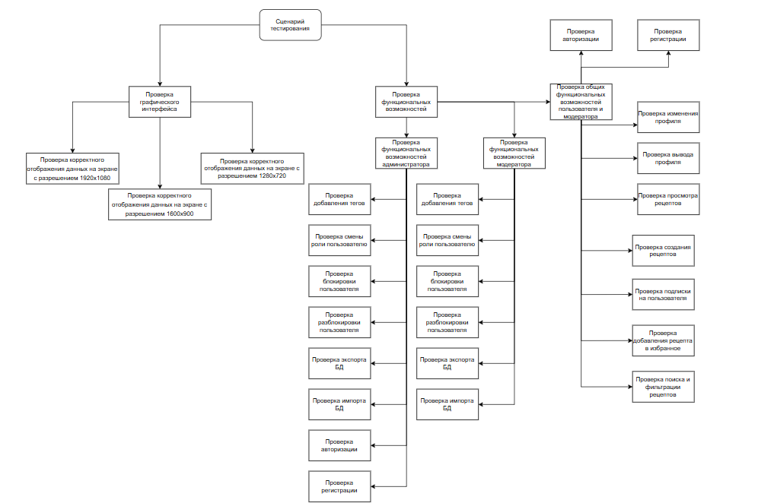

Рисунок 1 Схема тестирования

1. Тестовые примеры и результаты

Схема тестирования интерфейса:

Таблица 1 – Схема тестирования интерфейса

| № п/п | Предпосылки | Шаги тестирования | Данные тестирования | Ожидаемый результат | Фактический результат | Приоритет |
| --- | --- | --- | --- | --- | --- | --- |
| 1 | 2 | 3 | 4 | 5 | 6 | 7 |
| Проверка корректного отображения интерфейса на устройстве с разрешением 1920х1080 | | | | | | |
| 1 |  | Открыть страницу авторизации | Не предусмотрено | Страница и данные на ней верно отображаются и не вылезают за рамки элементов | Страница и данные на ней верно отображаются и не вылезают за рамки элементов. | Высокий |
| 2 |  | Нажать на кнопку «Еще нет аккаунта?» | User, [user@gmail.com](mailto:user@gmail.com), Funtin13!, Funtin13!, some user, Любое фото на выбор из проводника формата .png, 2006-03-22 | Страница и данные на ней верно отображаются и не вылезают за рамки элементов | Страница и данные на ней верно отображаются и не вылезают за рамки элементов | Высокий |
| 3 | Пользователь должен быть авторизирован с ролью «Админ» | Открыть главную страницу | Не предусмотрено | Страница и данные на ней верно отображаются и не вылезают за рамки элементов | Страница и данные на ней верно отображаются и не вылезают за рамки элементов | Высокий |
| 4 | Пользователь должен быть авторизирован с ролью «Админ» | Нажать на кнопку «Статистика по пользователям» | Не предусмотрено | Страница и данные на ней верно отображаются и не вылезают за рамки элементов | Страница и данные на ней верно отображаются и не вылезают за рамки элементов | Низкий |
| 5 | Пользователь должен быть авторизирован с ролью «Админ» | Нажать на кнопку «Добавить тег» | Здоровая еда, Здоровая еда для поддержания хорошего пищеварения и работы организма | Страница и данные на ней верно отображаются и не вылезают за рамки элементов | Страница и данные на ней верно отображаются и не вылезают за рамки элементов | Средний |
| 6 | Пользователь должен быть авторизирован с ролью «Админ» | Нажать на кнопку «Изменить роль» | «MODER» в выпадающем списке | Страница и данные на ней верно отображаются и не вылезают за рамки элементов | Страница и данные на ней верно отображаются и не вылезают за рамки элементов | Средний |
| 7 | Пользователь должен быть авторизирован с ролью «Модератор» | Находясь на главной странице, нажать на кнопку «Запросы на добавление рецепта» | Не предусмотрено | Страница и данные на ней верно отображаются и не вылезают за рамки элементов | Страница и данные на ней верно отображаются и не вылезают за рамки элементов | Высокий |
| 8 | Пользователь должен быть авторизирован с ролью «Пользователь» или «Модератор» | Открыть главную страницу | Не предусмотрено | Страница и данные на ней верно отображаются и не вылезают за рамки элементов | Страница и данные на ней верно отображаются и не вылезают за рамки элементов | Высокий |
| 9 | Пользователь должен быть авторизирован с ролью «Пользователь» или «Модератор» | Нажать на кнопку «Поиск рецептов» в шапке сайта | Картошка. 10 | Страница и данные на ней верно отображаются и не вылезают за рамки элементов | Страница и данные на ней верно отображаются и не вылезают за рамки элементов | Высокий |
| 10 | Пользователь должен быть авторизирован с ролью «Пользователь» или «Модератор» | Нажать на кнопку «Создать рецепт» в шапке сайта | Картошка в мундире, Картошка в мундире – простое и вкусное блюдо!, 20, Очень вкусное и простое блюдо, готовим всей семьей, попробуйте!, Фото картофеля в мундире в формате .png, 4, 77, 2.4, 0.2, 14.9 | Страница и данные на ней верно отображаются и не вылезают за рамки элементов | Страница и данные на ней верно отображаются и не вылезают за рамки элементов | Высокий |
| 11 | Пользователь должен быть авторизирован с ролью «Пользователь» или «Модератор» | Ввести корректные данные на странице «Создать рецепт» и нажать на одноименную кнопку | Картофель, 77, 2.4, 0.2, 14.9, «Картофель» в выпадающем списке, 1000 | Страница и данные на ней верно отображаются и не вылезают за рамки элементов | Страница и данные на ней верно отображаются и не вылезают за рамки элементов | Высокий |
| 12 | Пользователь должен быть авторизирован с ролью «Пользователь» или «Модератор» | Нажать на кнопку «К добавлению этапов» на странице добавления ингредиентов | 1, Любое фото этапа приготовления формата .png, Помыть картошку | Страница и данные на ней верно отображаются и не вылезают за рамки элементов | Страница и данные на ней верно отображаются и не вылезают за рамки элементов | Высокий |
| 13 | Пользователь должен быть авторизирован с ролью «Пользователь» или «Модератор» | Нажать на кнопку «К добавлению тегов» на странице добавления этапов | «Здоровая еда» в выпадающем списке | Страница и данные на ней верно отображаются и не вылезают за рамки элементов | Страница и данные на ней верно отображаются и не вылезают за рамки элементов | Средний |
| 14 | Пользователь должен быть авторизирован с ролью «Пользователь» или «Модератор» | Нажать на значение после слова «Подписки» или «Подписчики» на странице профиля пользователя | Не предусмотрено | Страница и данные на ней верно отображаются и не вылезают за рамки элементов | Страница и данные на ней верно отображаются и не вылезают за рамки элементов | Низкий |
| 15 | Пользователь должен быть авторизирован с ролью «Пользователь» или «Модератор» | Нажать на кнопку «Избранное» в шапке сайта | Не предусмотрено | Страница и данные на ней верно отображаются и не вылезают за рамки элементов | Страница и данные на ней верно отображаются и не вылезают за рамки элементов | Средний |
| 16 | Пользователь должен быть авторизирован с ролью «Пользователь» или «Модератор» | Нажать на кнопку «Мой профиль» в шапке сайта | Не предусмотрено | Страница и данные на ней верно отображаются и не вылезают за рамки элементов | Страница и данные на ней верно отображаются и не вылезают за рамки элементов | Высокий |
| 17 | Пользователь должен быть авторизирован с ролью «Пользователь» или «Модератор» | Нажать на кнопку «Изменить профиль» на странице «Мой профиль» | some user34, Любое фото на выбор из проводника формата .png, 2006-04-21 | Страница и данные на ней верно отображаются и не вылезают за рамки элементов | Страница и данные на ней верно отображаются и не вылезают за рамки элементов | Средний |
| 18 | Пользователь должен быть авторизирован с ролью «Пользователь» или «Модератор» | Нажать на кнопку «Подробнее» у рецепта на главной странице | Не предусмотрено | Страница и данные на ней верно отображаются и не вылезают за рамки элементов | Страница и данные на ней верно отображаются и не вылезают за рамки элементов | Высокий |
| 19 | Пользователь должен быть авторизирован с ролью «Пользователь» или «Модератор» | Нажать на кнопку «Просмотреть этапы» на странице деталей рецепта | Не предусмотрено | Страница и данные на ней верно отображаются и не вылезают за рамки элементов | Страница и данные на ней верно отображаются и не вылезают за рамки элементов | Высокий |
| Проверка корректного отображения интерфейса на устройстве с разрешением 1600х900 | | | | | | |
| 1 |  | Открыть страницу авторизации | Не предусмотрено | Страница и данные на ней верно отображаются и не вылезают за рамки элементов | Страница и данные на ней верно отображаются и не вылезают за рамки элементов. | Высокий |
| 2 |  | Нажать на кнопку «Еще нет аккаунта?» | User, [user@gmail.com](mailto:user@gmail.com), Funtin13!, Funtin13!, some user, Любое фото на выбор из проводника формата .png, 2006-03-22 | Страница и данные на ней верно отображаются и не вылезают за рамки элементов | Страница и данные на ней верно отображаются и не вылезают за рамки элементов | Высокий |
| 3 | Пользователь должен быть авторизирован с ролью «Админ» | Открыть главную страницу | Не предусмотрено | Страница и данные на ней верно отображаются и не вылезают за рамки элементов | Страница и данные на ней верно отображаются и не вылезают за рамки элементов | Высокий |
| 4 | Пользователь должен быть авторизирован с ролью «Админ» | Нажать на кнопку «Статистика по пользователям» | Не предусмотрено | Страница и данные на ней верно отображаются и не вылезают за рамки элементов | Страница и данные на ней верно отображаются и не вылезают за рамки элементов | Низкий |
| 5 | Пользователь должен быть авторизирован с ролью «Админ» | Нажать на кнопку «Добавить тег» | Здоровая еда, Здоровая еда для поддержания хорошего пищеварения и работы организма | Страница и данные на ней верно отображаются и не вылезают за рамки элементов | Страница и данные на ней верно отображаются и не вылезают за рамки элементов | Средний |
| 6 | Пользователь должен быть авторизирован с ролью «Админ» | Нажать на кнопку «Изменить роль» | «MODER» в выпадающем списке | Страница и данные на ней верно отображаются и не вылезают за рамки элементов | Страница и данные на ней верно отображаются и не вылезают за рамки элементов | Средний |
| 7 | Пользователь должен быть авторизирован с ролью «Модератор» | Находясь на главной странице, нажать на кнопку «Запросы на добавление рецепта» | Не предусмотрено | Страница и данные на ней верно отображаются и не вылезают за рамки элементов | Страница и данные на ней верно отображаются и не вылезают за рамки элементов | Высокий |
| 8 | Пользователь должен быть авторизирован с ролью «Пользователь» или «Модератор» | Открыть главную страницу | Не предусмотрено | Страница и данные на ней верно отображаются и не вылезают за рамки элементов | Страница и данные на ней верно отображаются и не вылезают за рамки элементов | Высокий |
| 9 | Пользователь должен быть авторизирован с ролью «Пользователь» или «Модератор» | Нажать на кнопку «Поиск рецептов» в шапке сайта | Картошка. 10 | Страница и данные на ней верно отображаются и не вылезают за рамки элементов | Страница и данные на ней верно отображаются и не вылезают за рамки элементов | Высокий |
| 10 | Пользователь должен быть авторизирован с ролью «Пользователь» или «Модератор» | Нажать на кнопку «Создать рецепт» в шапке сайта | Картошка в мундире, Картошка в мундире – простое и вкусное блюдо!, 20, Очень вкусное и простое блюдо, готовим всей семьей, попробуйте!, Фото картофеля в мундире в формате .png, 4, 77, 2.4, 0.2, 14.9 | Страница и данные на ней верно отображаются и не вылезают за рамки элементов | Страница и данные на ней верно отображаются и не вылезают за рамки элементов | Высокий |
| 11 | Пользователь должен быть авторизирован с ролью «Пользователь» или «Модератор» | Ввести корректные данные на странице «Создать рецепт» и нажать на одноименную кнопку | Картофель, 77, 2.4, 0.2, 14.9, «Картофель» в выпадающем списке, 1000 | Страница и данные на ней верно отображаются и не вылезают за рамки элементов | Страница и данные на ней верно отображаются и не вылезают за рамки элементов | Высокий |
| 12 | Пользователь должен быть авторизирован с ролью «Пользователь» или «Модератор» | Нажать на кнопку «К добавлению этапов» на странице добавления ингредиентов | 1, Любое фото этапа приготовления формата .png, Помыть картошку | Страница и данные на ней верно отображаются и не вылезают за рамки элементов | Страница и данные на ней верно отображаются и не вылезают за рамки элементов | Высокий |
| 13 | Пользователь должен быть авторизирован с ролью «Пользователь» или «Модератор» | Нажать на кнопку «К добавлению тегов» на странице добавления этапов | «Здоровая еда» в выпадающем списке | Страница и данные на ней верно отображаются и не вылезают за рамки элементов | Страница и данные на ней верно отображаются и не вылезают за рамки элементов | Средний |
| 14 | Пользователь должен быть авторизирован с ролью «Пользователь» или «Модератор» | Нажать на значение после слова «Подписки» или «Подписчики» на странице профиля пользователя | Не предусмотрено | Страница и данные на ней верно отображаются и не вылезают за рамки элементов | Страница и данные на ней верно отображаются и не вылезают за рамки элементов | Низкий |
| 15 | Пользователь должен быть авторизирован с ролью «Пользователь» или «Модератор» | Нажать на кнопку «Избранное» в шапке сайта | Не предусмотрено | Страница и данные на ней верно отображаются и не вылезают за рамки элементов | Страница и данные на ней верно отображаются и не вылезают за рамки элементов | Средний |
| 16 | Пользователь должен быть авторизирован с ролью «Пользователь» или «Модератор» | Нажать на кнопку «Мой профиль» в шапке сайта | Не предусмотрено | Страница и данные на ней верно отображаются и не вылезают за рамки элементов | Страница и данные на ней верно отображаются и не вылезают за рамки элементов | Высокий |
| 17 | Пользователь должен быть авторизирован с ролью «Пользователь» или «Модератор» | Нажать на кнопку «Изменить профиль» на странице «Мой профиль» | some user34, Любое фото на выбор из проводника формата .png, 2006-04-21 | Страница и данные на ней верно отображаются и не вылезают за рамки элементов | Страница и данные на ней верно отображаются и не вылезают за рамки элементов | Средний |
| 18 | Пользователь должен быть авторизирован с ролью «Пользователь» или «Модератор» | Нажать на кнопку «Подробнее» у рецепта на главной странице | Не предусмотрено | Страница и данные на ней верно отображаются и не вылезают за рамки элементов | Страница и данные на ней верно отображаются и не вылезают за рамки элементов | Высокий |
| 19 | Пользователь должен быть авторизирован с ролью «Пользователь» или «Модератор» | Нажать на кнопку «Просмотреть этапы» на странице деталей рецепта | Не предусмотрено | Страница и данные на ней верно отображаются и не вылезают за рамки элементов | Страница и данные на ней верно отображаются и не вылезают за рамки элементов | Высокий |
| Проверка корректного отображения интерфейса на устройстве с разрешением 1280х720 | | | | | | |
| 1 |  | Открыть страницу авторизации | Не предусмотрено | Страница и данные на ней верно отображаются и не вылезают за рамки элементов | Страница и данные на ней верно отображаются и не вылезают за рамки элементов. | Высокий |
| 2 |  | Нажать на кнопку «Еще нет аккаунта?» | User, [user@gmail.com](mailto:user@gmail.com), Funtin13!, Funtin13!, some user, Любое фото на выбор из проводника формата .png, 2006-03-22 | Страница и данные на ней верно отображаются и не вылезают за рамки элементов | Страница и данные на ней верно отображаются и не вылезают за рамки элементов | Высокий |
| 3 | Пользователь должен быть авторизирован с ролью «Админ» | Открыть главную страницу | Не предусмотрено | Страница и данные на ней верно отображаются и не вылезают за рамки элементов | Страница и данные на ней верно отображаются и не вылезают за рамки элементов | Высокий |
| 4 | Пользователь должен быть авторизирован с ролью «Админ» | Нажать на кнопку «Статистика по пользователям» | Не предусмотрено | Страница и данные на ней верно отображаются и не вылезают за рамки элементов | Страница и данные на ней верно отображаются и не вылезают за рамки элементов | Низкий |
| 5 | Пользователь должен быть авторизирован с ролью «Админ» | Нажать на кнопку «Добавить тег» | Здоровая еда, Здоровая еда для поддержания хорошего пищеварения и работы организма | Страница и данные на ней верно отображаются и не вылезают за рамки элементов | Страница и данные на ней верно отображаются и не вылезают за рамки элементов | Средний |
| 6 | Пользователь должен быть авторизирован с ролью «Админ» | Нажать на кнопку «Изменить роль» | «MODER» в выпадающем списке | Страница и данные на ней верно отображаются и не вылезают за рамки элементов | Страница и данные на ней верно отображаются и не вылезают за рамки элементов | Средний |
| 7 | Пользователь должен быть авторизирован с ролью «Модератор» | Находясь на главной странице, нажать на кнопку «Запросы на добавление рецепта» | Не предусмотрено | Страница и данные на ней верно отображаются и не вылезают за рамки элементов | Страница и данные на ней верно отображаются и не вылезают за рамки элементов | Высокий |
| 8 | Пользователь должен быть авторизирован с ролью «Пользователь» или «Модератор» | Открыть главную страницу | Не предусмотрено | Страница и данные на ней верно отображаются и не вылезают за рамки элементов | Страница и данные на ней верно отображаются и не вылезают за рамки элементов | Высокий |
| 9 | Пользователь должен быть авторизирован с ролью «Пользователь» или «Модератор» | Нажать на кнопку «Поиск рецептов» в шапке сайта | Картошка. 10 | Страница и данные на ней верно отображаются и не вылезают за рамки элементов | Страница и данные на ней верно отображаются и не вылезают за рамки элементов | Высокий |
| 10 | Пользователь должен быть авторизирован с ролью «Пользователь» или «Модератор» | Нажать на кнопку «Создать рецепт» в шапке сайта | Картошка в мундире, Картошка в мундире – простое и вкусное блюдо!, 20, Очень вкусное и простое блюдо, готовим всей семьей, попробуйте!, Фото картофеля в мундире в формате .png, 4, 77, 2.4, 0.2, 14.9 | Страница и данные на ней верно отображаются и не вылезают за рамки элементов | Страница и данные на ней верно отображаются и не вылезают за рамки элементов | Высокий |
| 11 | Пользователь должен быть авторизирован с ролью «Пользователь» или «Модератор» | Ввести корректные данные на странице «Создать рецепт» и нажать на одноименную кнопку | Картофель, 77, 2.4, 0.2, 14.9, «Картофель» в выпадающем списке, 1000 | Страница и данные на ней верно отображаются и не вылезают за рамки элементов | Страница и данные на ней верно отображаются и не вылезают за рамки элементов | Высокий |
| 12 | Пользователь должен быть авторизирован с ролью «Пользователь» или «Модератор» | Нажать на кнопку «К добавлению этапов» на странице добавления ингредиентов | 1, Любое фото этапа приготовления формата .png, Помыть картошку | Страница и данные на ней верно отображаются и не вылезают за рамки элементов | Страница и данные на ней верно отображаются и не вылезают за рамки элементов | Высокий |
| 13 | Пользователь должен быть авторизирован с ролью «Пользователь» или «Модератор» | Нажать на кнопку «К добавлению тегов» на странице добавления этапов | «Здоровая еда» в выпадающем списке | Страница и данные на ней верно отображаются и не вылезают за рамки элементов | Страница и данные на ней верно отображаются и не вылезают за рамки элементов | Средний |
| 14 | Пользователь должен быть авторизирован с ролью «Пользователь» или «Модератор» | Нажать на значение после слова «Подписки» или «Подписчики» на странице профиля пользователя | Не предусмотрено | Страница и данные на ней верно отображаются и не вылезают за рамки элементов | Страница и данные на ней верно отображаются и не вылезают за рамки элементов | Низкий |
| 15 | Пользователь должен быть авторизирован с ролью «Пользователь» или «Модератор» | Нажать на кнопку «Избранное» в шапке сайта | Не предусмотрено | Страница и данные на ней верно отображаются и не вылезают за рамки элементов | Страница и данные на ней верно отображаются и не вылезают за рамки элементов | Средний |
| 16 | Пользователь должен быть авторизирован с ролью «Пользователь» или «Модератор» | Нажать на кнопку «Мой профиль» в шапке сайта | Не предусмотрено | Страница и данные на ней верно отображаются и не вылезают за рамки элементов | Страница и данные на ней верно отображаются и не вылезают за рамки элементов | Высокий |
| 17 | Пользователь должен быть авторизирован с ролью «Пользователь» или «Модератор» | Нажать на кнопку «Изменить профиль» на странице «Мой профиль» | some user34, Любое фото на выбор из проводника формата .png, 2006-04-21 | Страница и данные на ней верно отображаются и не вылезают за рамки элементов | Страница и данные на ней верно отображаются и не вылезают за рамки элементов | Средний |
| 18 | Пользователь должен быть авторизирован с ролью «Пользователь» или «Модератор» | Нажать на кнопку «Подробнее» у рецепта на главной странице | Не предусмотрено | Страница и данные на ней верно отображаются и не вылезают за рамки элементов | Страница и данные на ней верно отображаются и не вылезают за рамки элементов | Высокий |
| 19 | Пользователь должен быть авторизирован с ролью «Пользователь» или «Модератор» | Нажать на кнопку «Просмотреть этапы» на странице деталей рецепта | Не предусмотрено | Страница и данные на ней верно отображаются и не вылезают за рамки элементов | Страница и данные на ней верно отображаются и не вылезают за рамки элементов | Высокий |

1. Схема Тестирования

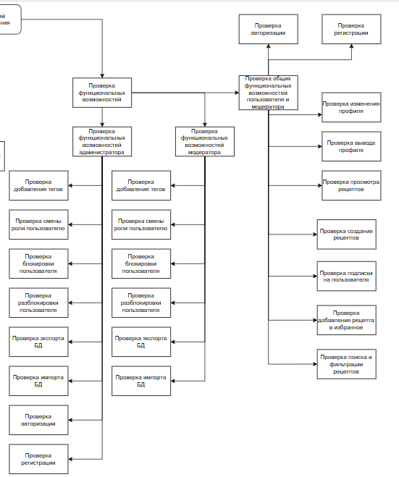

Рисунок 2 Схема тестирования программы

| № п/п | Предпосылки | Шаги тестирования | Данные тестирования | Ожидаемый результат | Фактический результат | Приоритет |
| --- | --- | --- | --- | --- | --- | --- |
| 1 | 2 | 3 | 4 | 5 | 6 | 7 |
| Проверка корректного отображения интерфейса на устройстве с разрешением 1920х1080 | | | | | | |
| 1 |  | Открыть страницу авторизации, ввести данные, нажать «Войти» | User, Funtin13! | Ошибок при регистрации не возникло, открылась главная страница | Ошибок при регистрации не возникло, открылась главная страница | Высокий |
| 2 |  | Нажать на кнопку «Еще нет аккаунта?», ввести данные, нажать «Зарегистрироваться» | User, [user@gmail.com](mailto:user@gmail.com), Funtin13!, Funtin13!, some user, Любое фото на выбор из проводника формата .png, 2006-03-22 | Ошибок при регистрации не возникло, открылась страница авторизации | Ошибок при регистрации не возникло, открылась страница авторизации | Высокий |
| 3 | Пользователь должен быть авторизирован с ролью «Админ» | Открыть главную страницу админа | Не предусмотрено | Отображаются пользователи, теги, а также кнопки для управления некоторыми данными | Отображаются пользователи, теги, а также кнопки для управления некоторыми данными | Высокий |
| 4 | Пользователь должен быть авторизирован с ролью «Админ» | Нажать на кнопку «Статистика по пользователям» | Не предусмотрено | Успешно создалась и отобразилась статистика по данным из БД на странице | Успешно создалась и отобразилась статистика по данным из БД на странице | Низкий |
| 5 | Пользователь должен быть авторизирован с ролью «Админ» | Нажать на кнопку «Добавить тег», ввести данные, нажать «Добавить тег» | Здоровая еда, Здоровая еда для поддержания хорошего пищеварения и работы организма | Ошибок при создании не возникло, открылась главная страница, на ней отображается только что созданный тег | Ошибок при создании не возникло, открылась главная страница, на ней отображается только что созданный тег | Средний |
| 6 | Пользователь должен быть авторизирован с ролью «Админ» | Нажать на кнопку «Изменить роль», выбрать вариант из списка, нажать «Изменить роль» | «MODER» в выпадающем списке | Ошибок при изменении не возникло, открылась главная страница, на ней отображается пользователь с измененой ролью | Ошибок при изменении не возникло, открылась главная страница, на ней отображается пользователь с измененой ролью | Средний |
| 7 | Пользователь должен быть авторизирован с ролью «Модератор» | Находясь на главной странице, нажать на кнопку «Запросы на добавление рецепта» | Не предусмотрено | Отображаются рецепты, которые еще не проверил модератор | Отображаются рецепты, которые еще не проверил модератор | Высокий |
| 8 | Пользователь должен быть авторизирован с ролью «Пользователь» или «Модератор» | Открыть главную страницу | Не предусмотрено | Отображаются рецепты, которые проверил модератор и которые не удалены, в порядке убывания новизны | Отображаются рецепты, которые проверил модератор и которые не удалены, в порядке убывания новизны | Высокий |
| 9 | Пользователь должен быть авторизирован с ролью «Пользователь» или «Модератор» | Нажать на кнопку «Поиск рецептов» в шапке сайта, ввести данные, нажать «Поиск» | Картошка. 10 | Отображаются рецепты, которые совпадают введенным данным | Отображаются рецепты, которые совпадают введенным данным | Высокий |
| 10 | Пользователь должен быть авторизирован с ролью «Пользователь» или «Модератор» | Нажать на кнопку «Создать рецепт» в шапке сайта, ввести данные, нажать «Создать рецепт» | Картошка в мундире, Картошка в мундире – простое и вкусное блюдо!, 20, Очень вкусное и простое блюдо, готовим всей семьей, попробуйте!, Фото картофеля в мундире в формате .png, 4, 77, 2.4, 0.2, 14.9 | Ошибок при создании не возникло, открылась страница добавления ингредиентов в созданный рецепт | Ошибок при создании не возникло, открылась страница добавления ингредиентов в созданный рецепт | Высокий |
| 11 | Пользователь должен быть авторизирован с ролью «Пользователь» или «Модератор» | Ввести корректные данные на странице «Создать рецепт» и нажать на одноименную кнопку, ввести первую часть данных на открывшейся странице, нажать «Создать ингредиент», ввести вторую часть данных, нажать «Добавить ингредиент к рецепту» | Первая часть: Картофель, 77, 2.4, 0.2, 14.9, Вторая часть: «Картофель» в выпадающем списке, 1000 | Ошибок при создании не возникло, открылась страница добавления ингредиентов в созданный рецепт, добавился новый ингредиент в БД, после ввода второй части данных ингредиент добавился к рецепту | Ошибок при создании не возникло, открылась страница добавления ингредиентов в созданный рецепт, добавился новый ингредиент в БД, после ввода второй части данных ингредиент добавился к рецепту | Высокий |
| 12 | Пользователь должен быть авторизирован с ролью «Пользователь» или «Модератор» | Нажать на кнопку «К добавлению этапов» на странице добавления ингредиентов, ввести данные, нажать «Добавить этап» | 1, Любое фото этапа приготовления формата .png, Помыть картошку | Ошибок при создании не возникло, открылась та же страница | Ошибок при создании не возникло, открылась та же страница | Высокий |
| 13 | Пользователь должен быть авторизирован с ролью «Пользователь» или «Модератор» | Нажать на кнопку «К добавлению тегов» на странице добавления этапов, выбрать вариант, нажать «Добавить тег» | «Здоровая еда» в выпадающем списке | Ошибок при создании не возникло, открылась та же страница | Ошибок при создании не возникло, открылась та же страница | Средний |
| 14 | Пользователь должен быть авторизирован с ролью «Пользователь» или «Модератор» | Нажать на значение после слова «Подписки» или «Подписчики» на странице профиля пользователя | Не предусмотрено | На странице отображаются профили подписчиков или подписок выбранного пользователя | На странице отображаются профили подписчиков или подписок выбранного пользователя | Низкий |
| 15 | Пользователь должен быть авторизирован с ролью «Пользователь» или «Модератор» | Нажать на кнопку «Избранное» в шапке сайта | Не предусмотрено | Отображаются рецепты, которые добавил пользователь в избранное, которые проверил модератор и которые не удалены, в порядке убывания новизны | Отображаются рецепты, которые добавил пользователь в избранное, которые проверил модератор и которые не удалены, в порядке убывания новизны | Средний |
| 16 | Пользователь должен быть авторизирован с ролью «Пользователь» или «Модератор» | Нажать на кнопку «Мой профиль» в шапке сайта | Не предусмотрено | Отображается личный профиль с созданными рецептами, в том числе удаленные и еще не опубликованные | Отображается личный профиль с созданными рецептами, в том числе удаленные и еще не опубликованные | Высокий |
| 17 | Пользователь должен быть авторизирован с ролью «Пользователь» или «Модератор» | Нажать на кнопку «Изменить профиль» на странице «Мой профиль», ввести данные, нажать «Изменить профиль» | some user34, Любое фото на выбор из проводника формата .png, 2006-04-21 | Ошибок при изменении не возникло, открылась страница профиля | Ошибок при изменении не возникло, открылась страница профиля | Средний |
| 18 | Пользователь должен быть авторизирован с ролью «Пользователь» или «Модератор» | Нажать на кнопку «Подробнее» у рецепта на главной странице | Не предусмотрено | Отображается детальная информация рецепта, в том числе его ингредиенты, автор, и прочие поля | Отображается детальная информация рецепта, в том числе его ингредиенты, автор, и прочие поля | Высокий |
| 19 | Пользователь должен быть авторизирован с ролью «Пользователь» или «Модератор» | Нажать на кнопку «Просмотреть этапы» на странице деталей рецепта | Не предусмотрено | Отображаются этапы рецепта, вместе с некоторой другой информацией о нём | Отображаются этапы рецепта, вместе с некоторой другой информацией о нём | Высокий |